**Well Escape**

Game Design Document

Versão: 1.0

**Autores:**

Vanderson Balieiro

Anderson Nascimento

São Paulo,

Março de 2020

Índice

**1.** **História** 3

**2.** **Gameplay** 5

**3.** **Personagens** 7

**4.** **Controles** 8

**5.** **Câmera** 8

**6.** **Universo do Jogo** 8

**7.** **Inimigos** 10

**8.** **Interface** 11

**9.** **Cutscenes** 12

**10.** **Cronograma** 13

1. **História**

Johnny, um agente financeiro, foi deixado no fundo de um poço por um senhor de rosto sério, de aspecto tenso, de forma repentina sem lhe apresentar nenhum motivo, deixando apenas um bilhete dizendo “Que você jamais atinja a superfície novamente, seu verme imundo” assinado como OG Banks.

Determinado a subir o poço e recuperar a sua liberdade, Johnny inicia a sua escalada por este lugar sombrio e aterrorizante. Durante sua escalada, ele percebe que não é o único morador do local, percebendo que há diversas pessoas de aspecto sombrio, uma mais louca do que a outra, onde, por vezes, encontram algumas cartas contando hora histórias macabras, hora doces lembranças de vidas que possuíam antes de serem cerceadas pelo mesmo senhor que o colocou ali naquele local.

De fato, sua subida se mostra cada vez mais difícil, seja pelos relatos que o deixam cada vez mais confuso, sejam por esses prisioneiros que arremessam o que veem pela frente ou mesmo correm em sua direção com intenção de derrubá-lo novamente para o fundo do poço. Johnny percebe que a cada plataforma, a descrição de algumas histórias desses prisioneiros é similar entre eles, como se cada um naquela mesma plataforma tivesse alguma similaridade em relação ao que tinham feito ao longo de suas vidas.

Por fim, no final de sua trajetória rumo a superfície, Johnny encontra na borda do poço uma carta de uma garota “Pai, primeiramente, quero dizer que te amo muito! Se você está lendo essa carta, é sinal de que não consegui fugir do paciente Uaine. Eu não sei como ele escapou, mas o enfermeiro Olson morreu tentando segurá-lo e me defender. Gostaria de lhe dizer tanta coisa, pai! Agora, trancada no meu quarto, tudo o que eu consigo pensar é em deixar essa informação para que você consiga fazer justiça! Cuide da Mel por mim! Com amor, Jennifer Banks”

**Acerca da história, de acordo com o escopo do jogo:**

1 – Caso simples: o jogador apenas sobe e, ao chegar ao topo, encontra um novo bilhete com a carta do “vilão” explicando as motivações que o levaram a jogar o “herói” ao fundo do poço. (Minimum Valuable Product – **MVP)**

2-Caso “completo”: seria o jogador subindo os andares e lendo bilhetes dos presos relatando seus crimes, mostrando ao jogador que cada andar corresponderia à um tipo de crime e inclusive poderia ser utilizado para explicar as motivações dos inimigos estarem atacando um ao outro. Além disso, esses bilhetes poderiam conter relatos que deixam dúvidas sobre as motivações daquele preso estar dentro do poço, com informações sobre armas, uniformes, de forma a induzir o jogador a pensar que todos estão ali de forma injusta. Já próximo ao final, as informações poderiam começar a ficar dúbias, com relatos de pessoas que, de fato, gerem o poço/prisão.

O herói pode ser construído sob a perspectiva de que suas ações estariam dentro de seu código ético/moral, sempre levando o jogador a entender de que ele é o herói, movido a condições familiares, ou heroicas:

1. **Gameplay**

- Descrição da mecânica do jogo:

O jogo será baseado em plataformas. Dessa forma, a principal mecânica do jogador será o **pulo (MVP)**, que deverá ser utilizado para fazer a escalada do poço até a superfície. Ao longo da escalada, haverá momentos em que será necessário realizar um **pulo no muro** (wall jump) a fim de atingir alturas mais altas e, assim, auxiliar no processo de subir ao topo, sendo que essas plataformas ficarão cada vez mais curtas e espaçadas, dificultando o jogador no processo de escalada. Apesar de ser um jogo de plataforma vertical, o jogador poderá se **movimentar no eixo horizontal**, a fim de percorrer as plataformas existentes. A narrativa do jogo será contada através de **cartas deixadas** pelos prisioneiros, contando suas histórias que **deverão variar** entre histórias sobre crimes que eles tenham cometido até sobre histórias do cotidiano, *dando a impressão de que todos os presos estão lá de forma injusta*, ou ainda cartas que contam a história do sanatório. Assim o jogador irá **pegar essas cartas** e ler uma vez, caso necessário ele poderá **pausar** o jogo e **acessar todas as cartas** já coletadas.

Por fim, o jogador poderá se **abaixar** para esquivar de pedras que estejam sendo **arremessadas por alguns prisioneiros**.

O jogo termina quando o jogador conclui a escalda ao topo do poço e encontra a última carta, deixada pela filha do diretor do sanatório.

Além disso, o jogador “morre” em caso de contato com a pedra ou com o prisioneiro que o persegue, além de morrer devido a queda (3 plataformas), retornando ao início do poço.

-

1. **Personagens**

Johnny Uayne:

- Descrição das características dos personagens principais (nome, idade, tipo...): Johnny Uayne é um agente financeiro, de meia idade, de porte atlético.

- História do passado dos personagens: Ao longo de sua vida, sempre gostou de esportes individuais, se destacando em escalada, trekking. Além disso, Johnny é frio e calculista, sempre determinado em fazer aquilo que tem vontade. Em sua vida social e laboral, sempre foi descrito como um homem correto, meticuloso e curioso em seu trabalho, sincero e de amizade fácil. Ao longo de sua vida, cometeu pequenos delitos até cometer o seu primeiro assassinato: uma mulher, jovem e bonita. O fato é que Johnny nunca possuiu um pretexto que o motivasse ao crime, apesar de preferir mulheres de personalidade forte e/ou de classe média/alta. Foi para o Sanatório após ser julgado como um psicopata, frio e calculista, devendo permanecer ao longo de toda a sua vida. Durante sua estadia, Uayne foi submetido a alguma atrocidades por conta do diretor do local, usando isso como pretexto para, em um determinado dia, escapar de um desses testes, matar o enfermeiro Olson e procurar a filha do diretor, uma garota de 22 anos, que acompanhava os testes como parte de seu estágio em psiquiatria.

- Personalidade dos personagens:

- Ilustração visual dos personagens;

- Ações que os personagens pode executar (andar, correr, pular, pulo duplo, escalar, voar, nadar...);

Pulo, deslocamento lateral, abaixar e leitura de itens (pegar itens)

- Metricas de gameplay do personagem principal;

**David Banner:**

- Descrição das características dos personagens principais (nome, idade, tipo...);

- História do passado dos personagens: Banner é um pai de família, dedicado ao seu trabalho como diretor do manicômio e se sente muito responsável por tudo o que ocorre por lá. Viúvo, tem na sua filha Jennifer uma das únicas razões de ainda trabalhar no local, já que sua filha é psiquiatra e o local se tornou um importante campo de estudo para sua filha. Banner nem sempre é um diretor ético, apesar de nunca entender que suas ações podem estar fora dos padrões morai. Controla com autoridade todo o local, tomando todas as decisões sobre os presos que lá estão e agindo com energia sempre que necessário. Alguns funcionário relatam que, por conta do péssimo comportamento de seus detentos, algumas vezes, já viram David solicitar que dopassem alguns prisioneiros e o levassem para uma sala secreta, de onde não mais os vias nunca mais.

- Metricas de gameplay do personagem principal;

Não terá gameplay, apenas deixará bilhetes ao longo do poço contando sobre o local.

1. **Controles**

- Como o jogador controla o personagem principal?

O controle será realizado via teclado, com os seguintes comandos:

A e D = movimento lateral

S = abaixar

W = pulo;

Espaço = pega item;

P = pause;

1. **Câmera**

- Como é a câmera do jogo? Como o jogador visualiza o jogo?

A câmera irá acompanhar o jogador ao longo de sua escalada. Outra possibilidade, seria a câmera ficar fixa no eixo X e só acompanhar o jogador no eixo Y.

- Ilustre visualmente como o jogo será visualizado;



Onde o símbolo estrela corresponde ao jogador e o retângulo maior a câmera.

1. **Universo do Jogo**

- Descrição e ilustração dos cenários do jogo;

O jogo se passa em um poço, onde ficam prisioneiros, divididos em andares, de acordo com o crime/psicopatia de cada um. Ele inicia mais sombrio pela ausência de luz e ocupado por pessoas mais perigosas e vai sendo iluminado gradativamente ao longo da escalada.

- Como as fases do jogo estão conectadas?

Será apenas 1 fase

- Qual a estrutura do mundo?

Estrutura vertical, dividido em plataformas;

- Qual a emoção presente em cada ambiente?

Solidão, terror, medo, agressividade;

- Que tipo de música deve ser usada em cada fase?

Tom sombrio, simples, não tão agressivo.

- Inclua ilustrações de todos os mapas e fases do jogo;

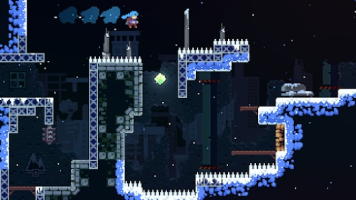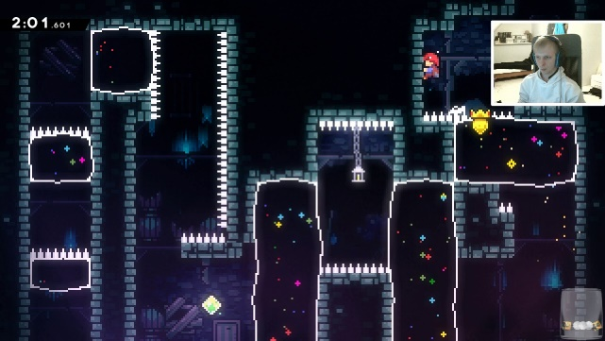

Celeste

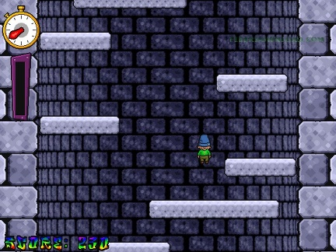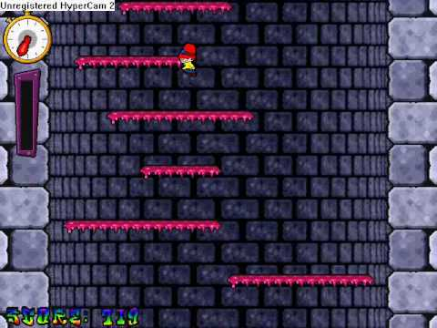

Ice Tower Retro (Android)

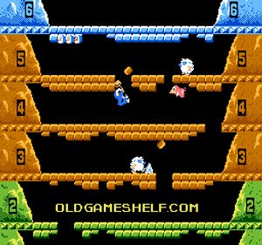

Donkey Kong (NES) Ice Climber (NES)

1. **Inimigos**

**-Tiro (inimigo): que poderia vir dos inimigos (Nascimento: o herói poderia ser pacífico)**

**- Perseguir (inimigo)**

- Descrição e ilustração dos inimigos que existem no universo do jogo;

Os inimigos são prisioneiros do manicômio que, assim como o Uayne, foram colocados pelo diretor por terem péssimo comportamento, terem destruído alguns lugares ou até agredido/matado funcionários do manicômio.

- Em qual ambiente/fase cada inimigo vai aparecer?

Serão divididos nos andares de cada jogo.

- Como o jogado supera cada inimigo?

O inimigo que persegue, o jogador deverá pular no momento em que o inimigo irá encostar no personagem. Já no caso do inimigo que atira, o jogador poderá abaixar e esquivar da pedra

- O que o jogador ganha ao derrotar cada inimigo?

Não

- Qual o comportamento e habilidades de cada inimigo?

Haverão 2 tipos de inimigos:

1. atirar: arremessará pedras contra o jogador, que irá morrer se for atingido;
2. perseguir: correrá na direção do jogador, que irá morrer se for colidido com o inimigo

- Qual o comportamento e habilidades de cada inimigo?

No caso do inimigo que arremessa pedras, ele ficará estático enquanto arremessa pedras. Já no caso do inimigo que persegue o jogador, por ser mais agressivo, ele irá correndo em sua direção até cair.

1. **Interface**

- Design e ilustração do HUD (head-up display);

O jogador terá acesso aos arquivos lidos ao longo do caminho através do botão de pause (P).

- Posicionamento dos elementos do HUD;

- Design e ilustração das interfaces do jogo: tela inicial, menu de opções, tela de pause, menu de itens, tela de loading, etc...

1. **Cutscenes**
2. **Cronograma**

- Descrição detalhada do cronograma de desenvolvimento;

- Modelo de cronograma (ABRIL):

|  |  |  |  |  |  |  |  |  |  |  |  |  |  |  |  |  |
| --- | --- | --- | --- | --- | --- | --- | --- | --- | --- | --- | --- | --- | --- | --- | --- | --- |
|  | **07 - 11** | | | | **12-16** | | | | **17-21** | | | | **22-27** | | | |
| **Tarefa/Semana** | 1 | 2 | 3 | 4 | 1 | 2 | 3 | 4 | 1 | 2 | 3 | 4 | 1 | 2 | 3 | 4 | **Progreso** |
| Escrever o GDD |  |  |  |  |  |  |  |  |  |  |  |  |  |  |  |  | Em Progresso |
| Selecionar/desenhar a arte dos personagens |  |  |  |  |  |  |  |  |  |  |  |  |  |  |  |  | Em Progresso |
| Selecionar/desenhar a arte dos cenários |  |  |  |  |  |  |  |  |  |  |  |  |  |  |  |  | Em Progresso |
| Desenvolver o sistema de controle do jogador |  |  |  |  |  |  |  |  |  |  |  |  |  |  |  |  | Planejado |
| Desenvolver Tela e sistema de Colisão |  |  |  |  |  |  |  |  |  |  |  |  |  |  |  |  | Planejado |
| Teste do jogo **(MVP)** |  |  |  |  |  |  |  |  |  |  |  |  |  |  |  |  | Planejado |
| Implementar inimigos |  |  |  |  |  |  |  |  |  |  |  |  |  |  |  |  | Planejado |
| Sistema de interface/Pause. |  |  |  |  |  |  |  |  |  |  |  |  |  |  |  |  | Planejado |
| Implementar áudio |  |  |  |  |  |  |  |  |  |  |  |  |  |  |  |  | Planejado |
| Teste |  |  |  |  |  |  |  |  |  |  |  |  |  |  |  |  | Planejado |
| Finalização e Polimento |  |  |  |  |  |  |  |  |  |  |  |  |  |  |  |  | Planejado |

**Obs.:** caso haja necessidade, haverá mais 3 dias antes do prazo máximo de entrega;

**Anotações sobre o curso de GDD da Alura:**

Sobre GDD (planejamento do projeto): arquivo de documentação que serve como a estrutura geral do projeto. Auxilia na definição de escopo e objetivos de cada parte do projeto. Pode mudar o seu formato e onde será feito de acordo com o perfil da equipe.

No caso do curso, o GDD será composto dos seguintes tópicos:1- Título; 2- Narrativa (história); 3- Personagens (caracteristicas, etc); 4- Gênero (cjto de características); 5- Público alvo; 6- Plataforma; 7- esboço da fase; 8- Mundo do Jogo;9-Combate; 10-Jogabilidade; 11-Controles;12-Itens;13-Referências.

Brainstorm - uma das primeiras etapas do projeto é realizar uma discussão geral das ideias, sem restrição de sugestão e propostas. É importante analisar a partir de perguntas chaves (objetivo, gamefeel, sensações, contexto, etc).

Existe o Levantamento de Desenvolvimento econômico sobre o setor de Games, que pode auxiliar a definir o público alvo.

**Brainstorm:**

**Tema Gamejam: *Seu jogo se passa todo em uma única tela/mapa/componente.***

**Discussão Geral:**

**Jogos com 1 tela (abrangente): tetris, candy crush, 1 fase de Mário, Dark Souls, Castlevania:SotN (mapa);**

**Proposta inicial:**

**Vanderson: Jogo 2D, sprites simples, sem paralaxe, 1 mecânica (pulo), se possível, mecânica de tiro. Tudo um tela só: menu (play, créditos), ao selecionar “play” o menu desaparece e o jogo inicia direto. O jogo se baseia no boneco subir o poço**

**Mecânicas:**

**Básico: pulo e deslocamento lateral e abaixar**

**- Pegar itens que contam a história do poço (interação)**

**-Tiro (inimigo): que poderia vir dos inimigos (Nascimento: o herói poderia ser pacífico)**

**- Perseguir (inimigo)**

**História:** um pai, que vive com a sua família em uma casa bastante antiga (que idade da casa¿) desceu o poço do quintal de casa para pegar uma boneca para a sua filha. Ao longo da escalada de volta à superfície, ele descobre história referente ao poço e a história da casa, em meio a diversos perigos (quedas e, talvez, inimigos)

História (Nascimento): se trata de um soldado/pessoa que foi largado ao poço para morrer, junto com diversos outros presos. Ao longo da escalada, outros presos atiram pedras para te nocautear. Os inimigos te atacam por conta de ser um mecanismo de defesa, o preso do andar mais baixo subindo estaria desrespeitando os presos daquele andar.

Por que que o herói foi para o fundo do poço¿ Quem jogou¿

Motivos para ter ido ao fundo do poço:

1. Crime grave;
2. Alguma atitude desagradou de alguém de relevância;

-Partindo do pressuposto de que é um herói, só sobra a segunda opção

-Partindo do pressuposto de que se trata de uma história trágica, seria a primeira.

**3ª Versão da História (partindo do 2º pressuposto):** O nosso “herói” foi deixado no fundo de um poço, que abriga diversos outros presos que são divididos em andares, de acordo com o tipo de crime que cometeu. No início, o jogador é levado a acreditar que se trata de uma punição injusta, provocado por alguém “maligno” que apenas quer que o personagem morra. A forma como isso ocorrerá, se dará através da leitura de um bilhete que o jogador pega logo no térreo, dizendo “Que você jamais retorne à superfície e apodreça, “seu verme””. Com isso, o jogador inicia a sua escalada em direção a superfície:

1 – Caso simples: o jogador apenas sobe e, ao chegar ao topo, encontra um novo bilhete com a carta do “vilão” explicando as motivações que o levaram a jogar o “herói” ao fundo do poço. (Minimum Valuable Product – **MVP)**

2-Caso “completo”: seria o jogador subindo os andares e lendo bilhetes dos presos relatando seus crimes, mostrando ao jogador que cada andar corresponderia à um tipo de crime e inclusive poderia ser utilizado para explicar as motivações dos inimigos estarem atacando um ao outro. Além disso, esses bilhetes poderiam conter relatos que deixam dúvidas sobre as motivações daquele preso estar dentro do poço, com informações sobre armas, uniformes, de forma a induzir o jogador a pensar que todos estão ali de forma injusta. Já próximo ao final, as informações poderiam começar a ficar dúbias, com relatos de pessoas que, de fato, gerem o poço/prisão.

O herói pode ser construído sob a perspectiva de que suas ações estariam dentro de seu código ético/moral, sempre levando o jogador a entender de que ele é o herói, movido a condições familiares, ou heroicas:

**Características:**

Herói: corajoso, determinado, “eticamente” correto, curioso/investigativo, meticuloso (psicopata¿)

Inimigos: “eticamente” correto, curioso/investigativo, meticuloso (psicopata¿), agressivo.

HIPÓTESE!: ter 3 tipos de inimigos – um que atira, outro que persegue (agressivo), um sumon.

**Público Alvo:** 15 anos até 30 anos;

**Plataforma:** webGL